PROYECTO TECNOLOGICO

GUÍA N° 3
6 Año B
Profesoras: María Gabriela Dorgan Velasco
Contenidos: Proyecto Solidario y Comunitario
Alumno/a: LOURDES MONTELEONE
Hola Chicos ¿Cómo están? Quiero compartir con ustedes este pensamiento:
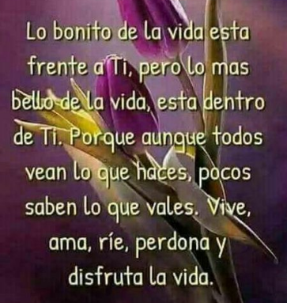
Van a redactar ustedes un proyecto social o comunitario y para lograrlo tendrán que tener en cuenta los siguientes valores:
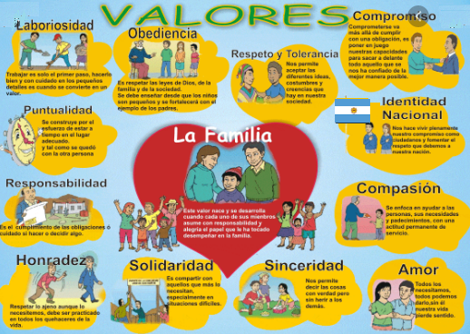

Los invito a visitar las siguientes páginas para tener en cuenta:

 https://isf-argentina.org/

Agrupación Virgen de Fátima https://www.facebook.com/AsocCivilAgrupVirgenDeFatima/
Luego ver este video:
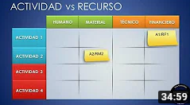
Como Elaborar Un Proyecto Social
https://youtu.be/-Stuo-M1CCs
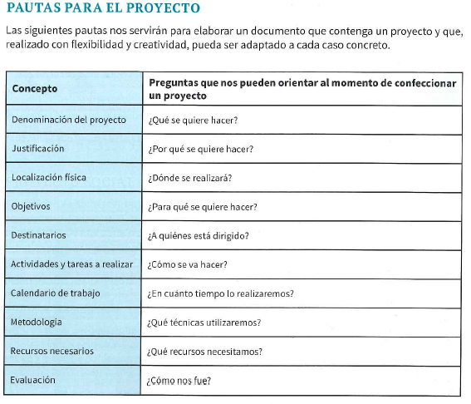
Por último con ayuda de su familia van a redactaran un proyecto solidario o comunitario para desarrollar en San Juan, teniendo en cuentas toda la documentación analizada, eligiendo algunos de los valores expuestos anteriormente y siguiendo las pautas para elaborar un proyecto.

Bibliografía:
- Libro:
- Conclusión: Al finalizar deberás identificar las necesidades de tu comunidad para comprometerte con valores a tu elección por un fin solidario y comunitario.
DELIA E. GALLARDO-VIVIANA MALDONADO, (2.016)“ Proyectos Organizacionales, Editorial MAIPUE
- Páginas web sugeridas por la profesora:
https://isf-argentina.org/
https://www.facebook.com/AsocCivilAgrupVirgenDeFatima/
- Video:
Como Elaborar Un Proyecto Social: https://youtu.be/-Stuo-M1CCs

¡Mucha suerte!
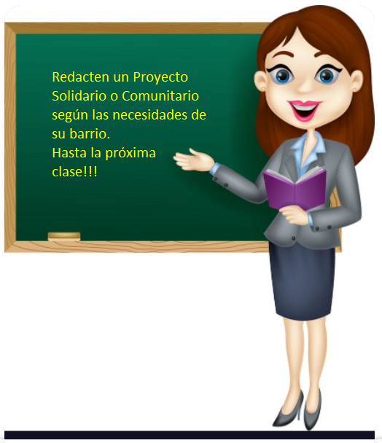

LUCHA CANINA
“LUCHA CANINA” es un proyecto creado por Lourdes monteleone que consiste en un movimiento donde podamos ayudar a los perros, gatos que estén en estado de calle o mal heridos. También compartir información de animales que estén en peligro de extinción o pérdidas.
lucha canina va tiene una página de instagram donde se comparte información sobre lo que tenga que saber , también recaudan dinero para el alimento de los animales refugiados y tambien para los animales malheridos.
nuestra visión es que la gente vea lo que pasa en el mundo con los animales y tomen conciencia.
se va realizar de manera anónima por una cuenta de redes sociales , y los animales se van a llevar a una casa
nuestro proyecto a futuro con este proyecto social es que con esfuerzo y dedicación logramos abrir un refugio con este nombre y lograr que ya no le falte nada a los animales .

